新桥街道中心幼儿园小四班幼儿今日动态

2023.6.1

**一、来园篇：**

今日来园人数31人，2人请假。

**陶昕晨、任贞臻、熊诺一、孙梓涵、万语新、巢瑾兮、戴芸舒、余佳彤、盛佳惠、林语晨、邹梓晗、袁铭菲、袁铭翔、万卓桉、张辰逸、王彦钦、仲浩轩、刘书宇、陈仲锦、彭礼斌、任蒋星、杨云聪、刘书宏、黄子睿、花烨橙、周梓钧、胡立超、陈昭晖、吴黄泽熙、包顾成**能主动与老师打招呼。

1. **六一游园：**

今天是孩子们期待已久的“6·1”儿童节。孩子们穿着漂亮、帅气的泳装，带着自己准备好的装备排着队伍走上开幕活动的红毯，真是非常的可爱与神气！

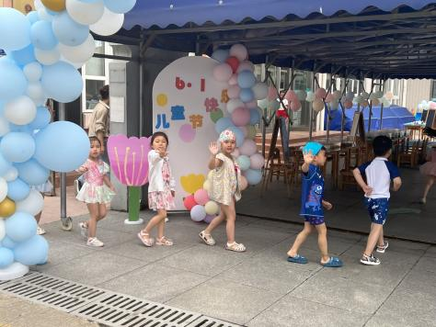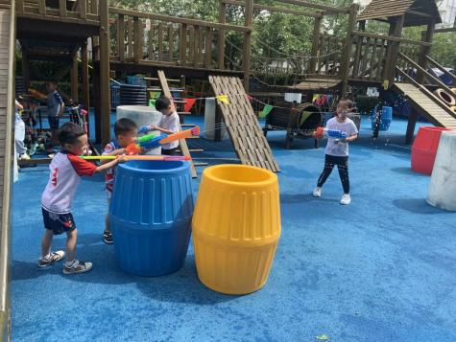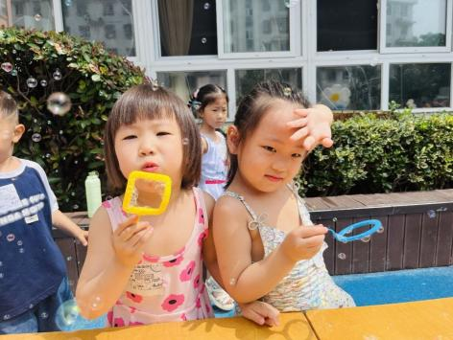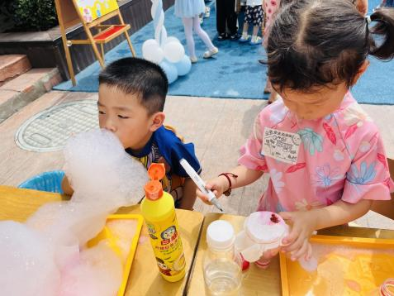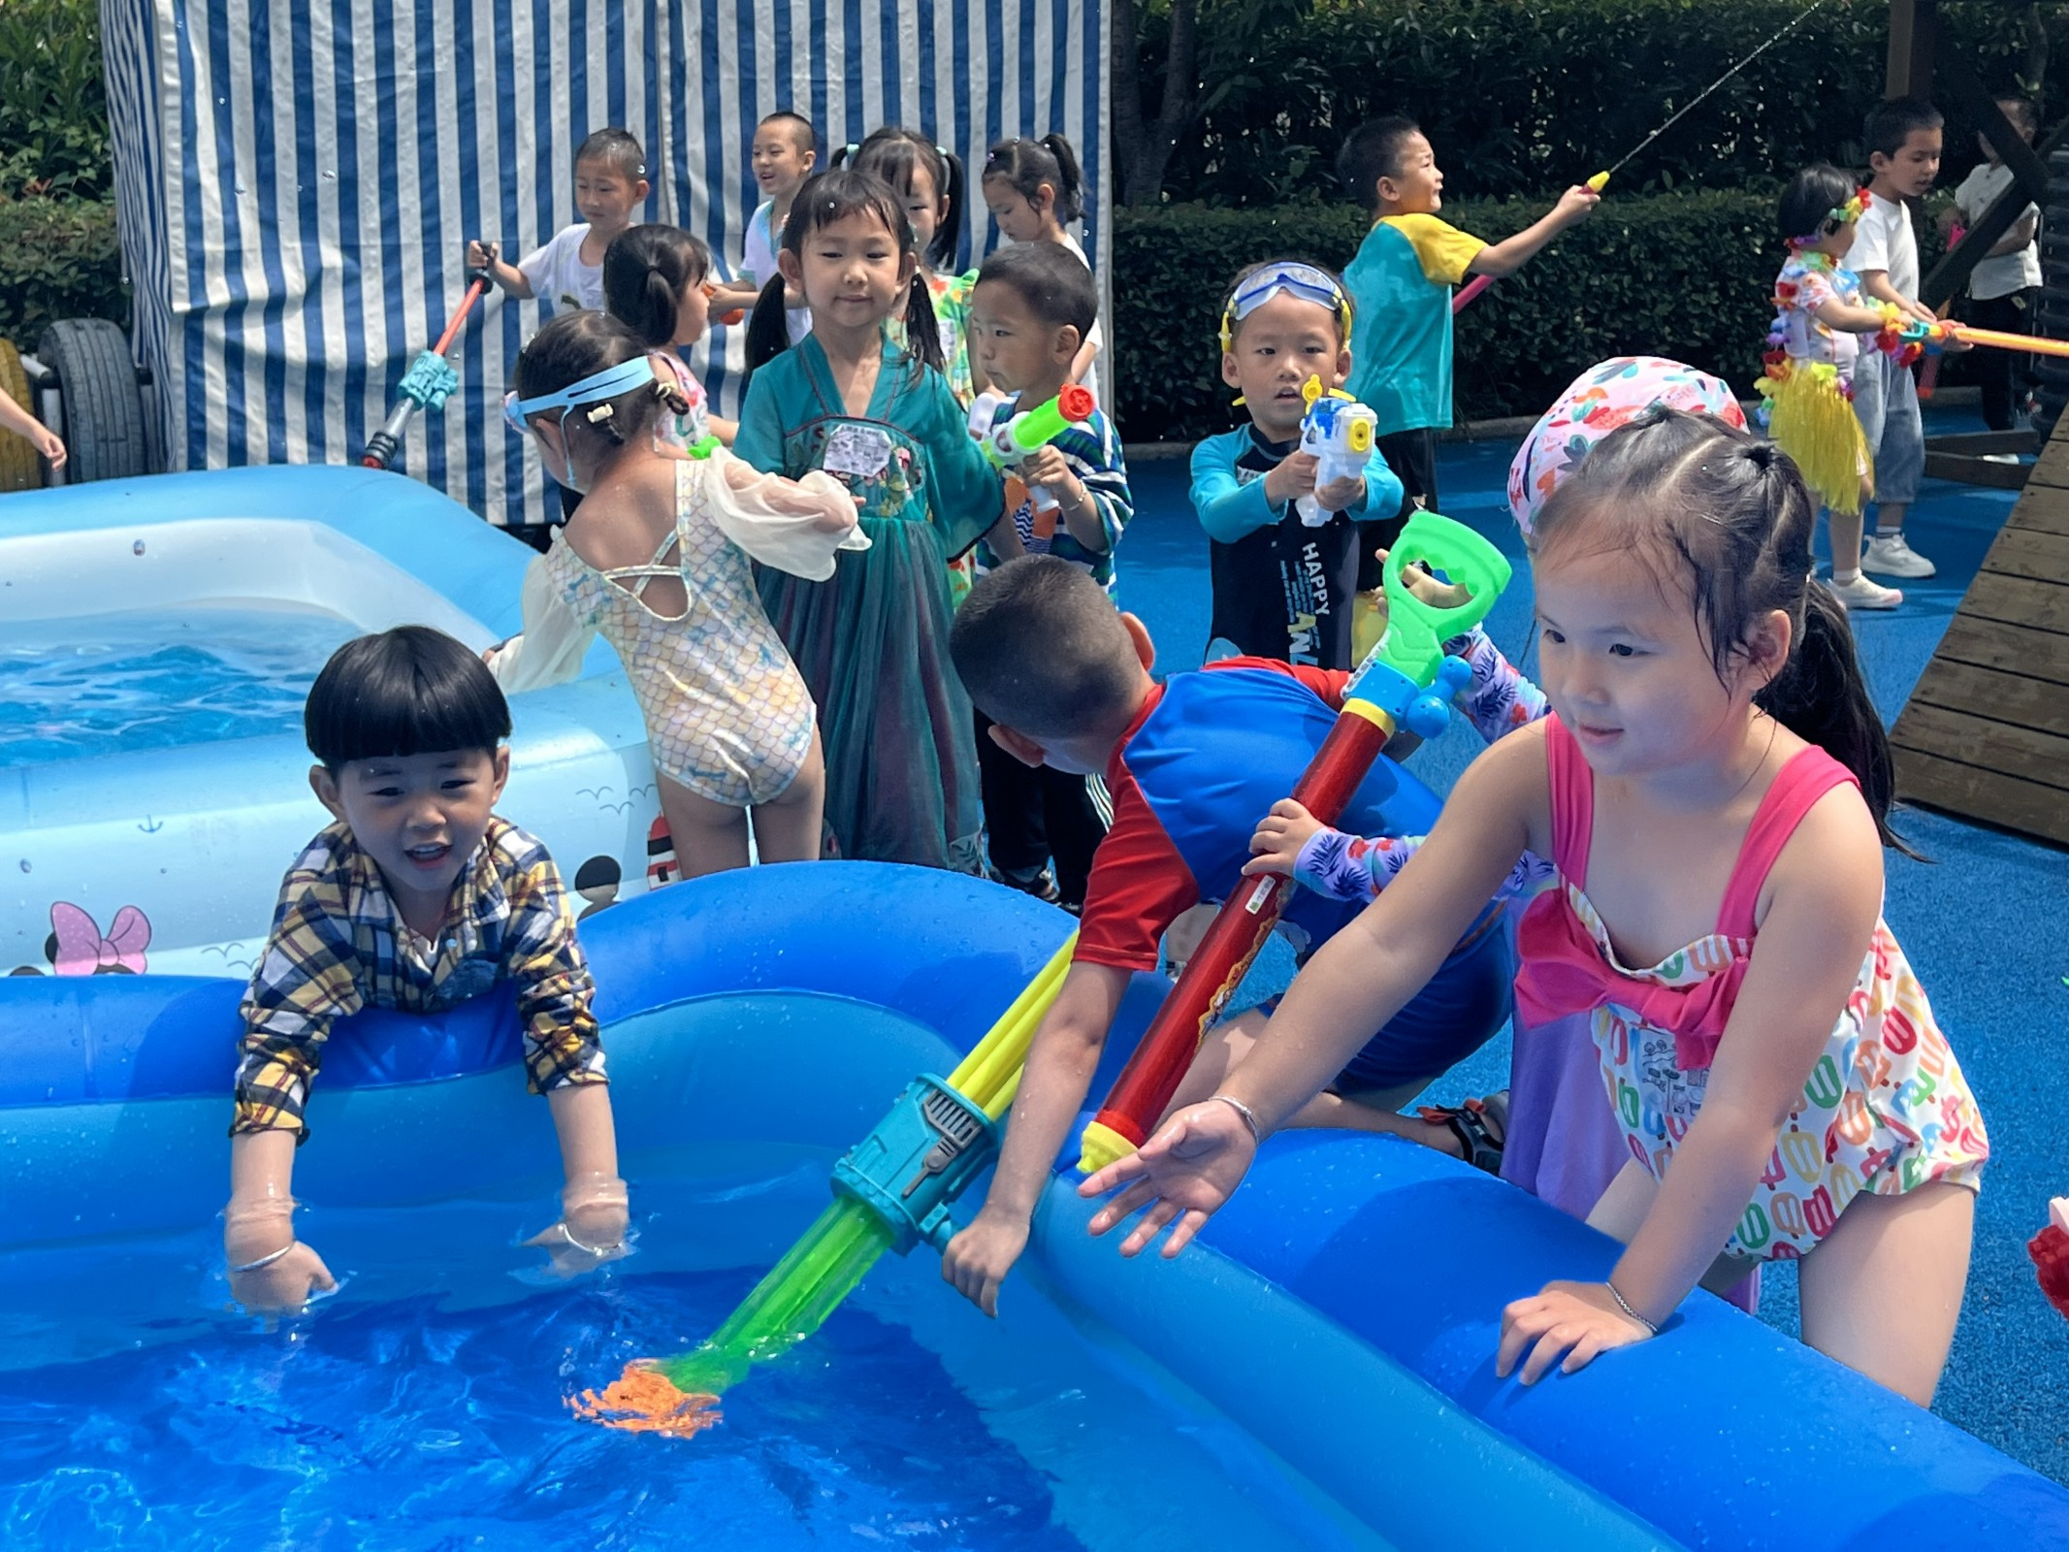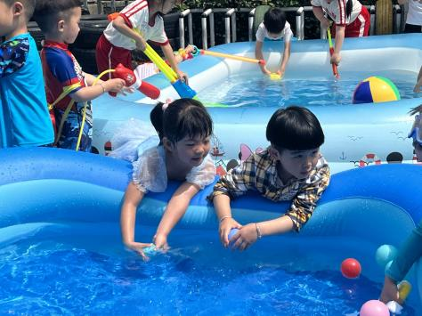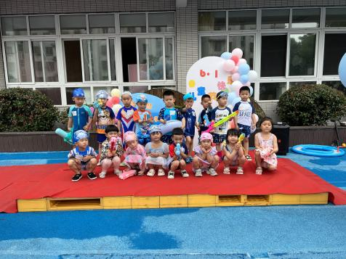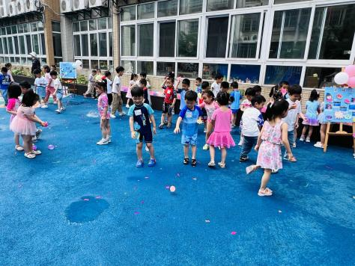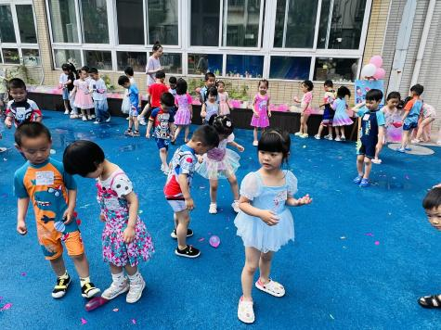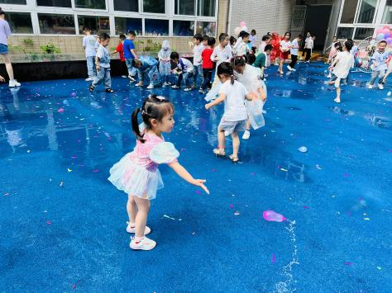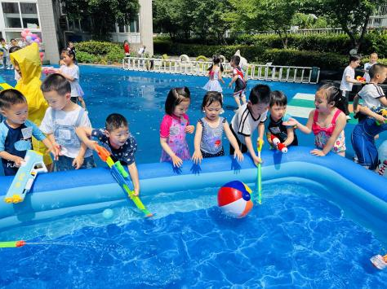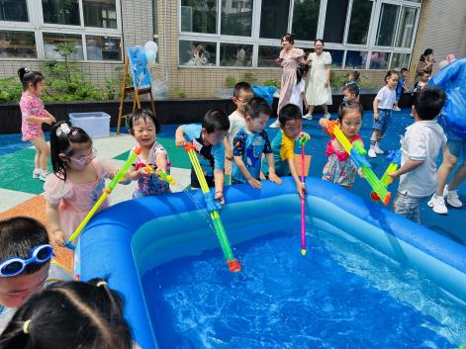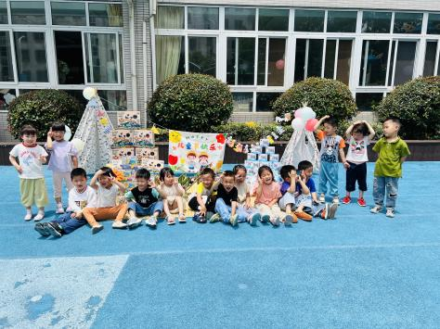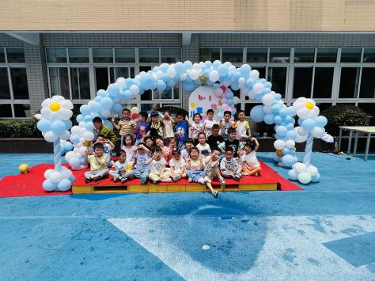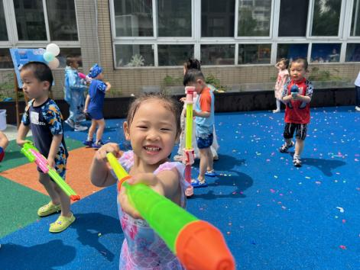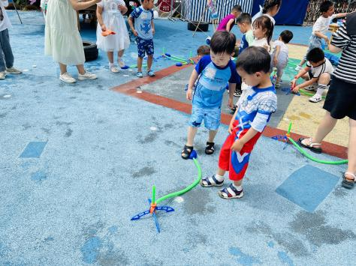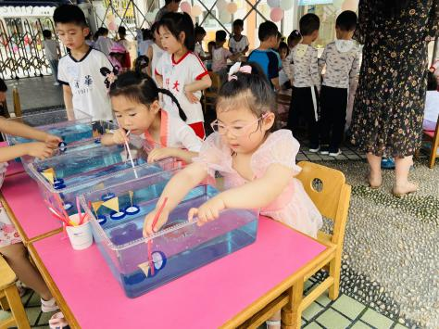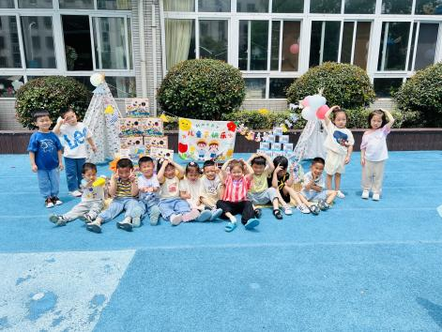

**四、生活篇：**

今天吃的是**小米饭、香菇红烧鸡翅、蒜泥空心菜、青菜木耳汤。**孩子们能按顺序依次做好餐前准备，拿好小毛巾，根据自己的饭量自主端饭、端菜。孩子们能够尝试为同伴分发餐盘、勺子。进餐时，随着舒缓柔和的轻音乐，孩子们能用身体靠近桌子，小手扶好碗的正确姿势进餐，并保持桌面干净；餐后，孩子们能自主送碗勺并漱口擦嘴巴。

**陶昕晨、张宥妍、熊诺一、万语新、巢瑾兮、戴芸舒、余佳彤、盛佳惠、林语晨、邹梓晗、万卓桉、张辰逸、仲浩轩、刘书宇、陈仲锦、彭礼斌、任蒋星、刘书宏、黄子睿、花烨橙、周梓钧、胡立超、陈昭晖、吴黄泽熙、包顾成**能将饭、菜、汤都吃完。

**任贞臻、邹梓晗、袁铭菲、袁铭翔、王彦钦**饭和菜都剩下一点。

午睡前后能将裤子脱下叠整齐的孩子有**：陶昕晨、熊诺一、万语新、巢瑾兮、戴芸舒、余佳彤、万卓桉、仲浩轩、陈仲锦、胡立超、陈昭晖**

午睡后能自己将裤子、鞋子穿正确的有：**陶昕晨、任贞臻、熊诺一、巢瑾兮、戴芸舒、余佳彤、邹梓晗、袁铭翔、万卓桉、张辰逸、王彦钦、仲浩轩、陈仲锦、任蒋星、黄子睿、胡立超、陈昭晖、吴黄泽熙**

**六、家园合作：**

1.本学期的安全平台安全课程以全部学完，请家长带孩子一起及时完成安全平台的所有课后练习。

2.最近发现个别孩子的裤子较紧身，如厕时不太好脱，请给孩子穿方便活动的衣裤哦！